一、目的
为保证厂内角度标准的准确性、一致性和连续性,从而为客户提供角度准确和一致性良好的晶片。

二、适用范围及分类标准
2.1、压电车间EFG测角、定向及测棒工序；
2.2、SC切晶片角度标准片分2级，1级为品管保存作为基准；2级发放到车间使用；
2.3、标准片按照《标准片规格列表》进行分类。

三、名词解释或约定：
3.1厚片：厚度大于或等于0.30mm的晶片；
3.2薄片：厚度小于0.30mm的晶片；
3.3长方片：包含籽晶的矩形晶片；
3.4小方片：不含有籽晶的矩形晶片。

四、制作方法：
4.1、备片：计量管理员将标准片要求通知仓库管理员，选取与所需电轴相符的标准片,挑出外观破损及裂片不良，一般每个电轴规格要选出2盘的数量，送至4s研磨；
4.2、4S研磨：计量管理员联络计划员，安排加工人选取机台（研磨盘面±5um），研磨量2-3S，同盘散差控制在±0.1F²，清洗干净后送至腐蚀；
4.3、腐蚀：计量管理员联络计划员，安排腐蚀。腐蚀量在0.4-0.6F²，表面均匀无花斑印迹等，风干后待测试；
4.4、校准机器：使用一级标片（10片或者以上）对机器进行校准；
4.5、测试：使用镊子夹取标准片居中轻放于三孔支架上（如EFG测试示意图），激光第一次初调试到3″以内；夹取标准片第二次放置，调试到3″以内；夹取标准片第三次放置，如在10″以内，即可确认晶片放置平稳。如不符合，需要重复激光调试动作，直至符合要求。三次放置的R1值不能重复。每片正反面动静各测试5次（动态测试的5遍R1值不能有重复，尽量0-360°均匀分布），记录所有单次测量值、平均值及U轴值；
4.6、单片筛选标准：符合以下3点要求的可以筛选出用作EFG标准片：
4.6.1静态单次测量值标准偏差：光轴差值3″，电轴差值10″内；
4.6.2动静五次平均值差值：光轴差值5″内，电轴30″内；
4.6.3 两面角度差≤5″；
4.7、挑选出满足4.6.1—4.6.2要求，两面角度差≤10″的晶片，先通过公式计算出其手轮值，然后根据计算手轮值进行定向仪测试，计算值与实际差值15″以内的晶片，可以用作定向仪标准片；
4.8、如有新规格产品，计量管理员接到通知后，需选取2片9s长方片，EFG测试角度后，换算成定向角度，临时用作定向分选使用。
4.9、晶片测试正反面约定
正常使用时正面朝上（EFG机器），如下图所示：
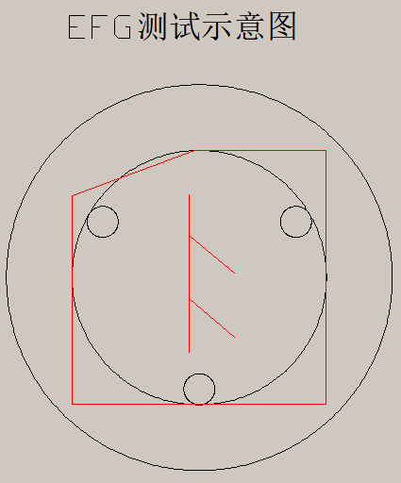
正面朝向平板（定向仪），如下图所示：
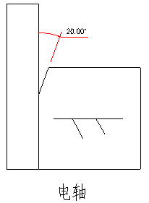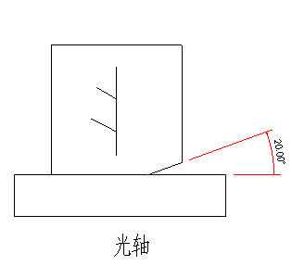
五、发放：
5.1、每个电轴标准片库存保证在32片以上， EFG工序发放7片标准片（2片备片），定向工序发放2片标准片，填写《计量量具领用登记表（标准片）》；
5.2、定向仪标准片：EFG测试两遍以上并打印最终角度数据；EFG标准片：EFG测试10遍以上并打印最终角度数据，打印数据随标准片一起下发；
5.3、筛选出合格的标准片需要进行编号、装盒、贴标签（包含名称、电轴角度、校准日期、发放人、有效期等）、填写《标准片台账》；
5.4、计量管理员按照标准片序号，依次将标准数据输入EFG测量系统，每次补充或更换标准片，必须更新系统数据，并填写《标准片异常记录》；修改权限只对计量管理员和设备管理员开放；
六、EFG机器校准使用方法：
6.1、生产人员测试前，需要确认外观是否清洁，如有脏污需使用干净的无尘布擦拭；
6.2、使用镊子夹取标准片居中轻放于三孔支架上（如EFG测试示意图），激光第一次初调试到3″以内；夹取标准片第二次放置，调试到3″以内；夹取标准片第三次放置，如在10″以内，即可确认晶片放置平稳。如不符合，需要重复激光调试动作，直至符合要求。三次放置的R1值不能重复。
6.3、每片静态测试5次，5片标准片有4片以上符合标准，方可正常测量；
6.2、如有2片或3片不符合标准，系统会提示更换备片校对，；1天内必须上报，计量管理员对该规格所有库存进行确认，分析整体平均值偏差无异常后，方可更换新的标准片；

6.4、如有3片以上不符合标准，即刻上报，计量管理员对该规格所有库存进行确认分析后更换；如果是机器问题，需要通知设备管理员进行维修；
6.5、发生异常情况，计量管理员必须如实记录，填写《标准片异常记录》；
6.6、校对标准详见第九项《二级标准片的校准方法》。
七、日常管理：
7.1、标准片有效期为6个月；
7.2、计量管理员每年12月份须制定下一年的《标准片年度校准计划》；
7.2、计量管理员每季度对现场及库存标准片进行盘点，并更新《标准片台账》；
7.3、生产车间负责对发放的标准片进行日常保养，外观及标识必须保持清洁；
7.4、如有损坏或丢失情况，车间负责人要及时上报，如被计量管理员发现，则按照公司规定进行处理；
4.5、按照标准片规格，计量管理员每月巡回校对标准片，半年内完成所有规格的校对，每次的校对信息必须完整、详细、正确的进行记录、存档，以便于追溯和数据分析；
4.6、从产线更换的不合格标准片，要妥善保管，并填写《标准片更换记录》及《标准片台账》。

八、制作及使用流程：
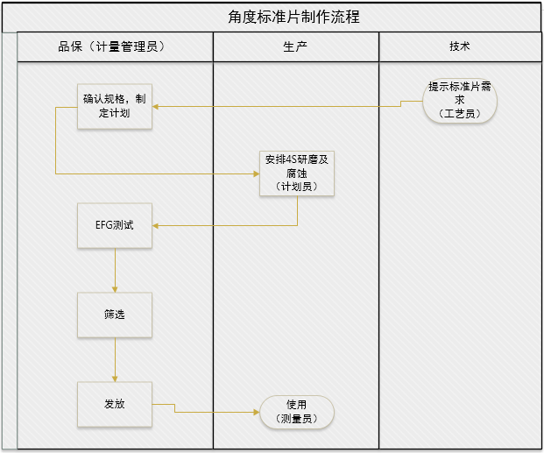
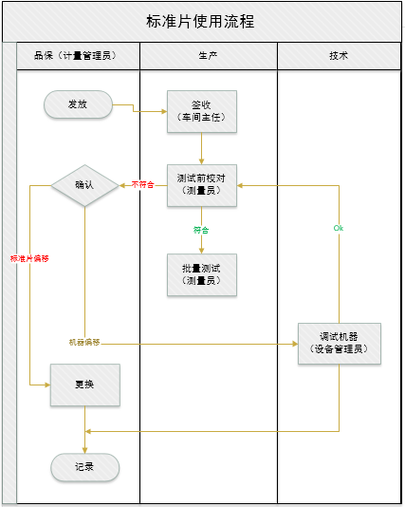

九、校准方法
9.1一级标准片校准方法：
9.1.1 先任取1片库存的一级标准片，然后动静态各测试10遍（动态测试的10遍R1（REF）值不能有重复，尽量0-360°均匀分布），如果静态平均差值＜3″且动态平均差值小于4″，则可确认机器状态稳定；
9.1.2依次对其它标准片进行静态5次测试并记录数据；
9.1.3计算所有单片校准平均值与原始平均值之间的差值，然后算出所有差值的平均值；
9.1.4 分析9.1.3的平均值与原始平均值之间的差值 ，偏差须≤3″；
9.1.5按照平均值实际偏差对所有标片进行修正；
9.1.6剔除单片偏差＞10″的晶片；
9.1.6 对剩余晶片的测试值再次进行平均值计算（同9.1.3），与原始平均值之间的差值≤3″；
9.1.7 如果平均值偏差＞3″，则可判定机器偏移，需要通知设备管理员进行调试；
9.1.8 以上所有计算均需将测量数据输入《一级标准片校准记录表》，文件自动计算并判定测量结果。

9.2二级标准片的校准方法：
9.2.1测量系统设定每次随机测试5片，生产测量员根据系统显示的标准片序号进行校对测量；
9.2.2每片二级标准片进行5遍静态测量。系统判定标准为：满足4片平均差值与原始值偏差＜3″且单片平均值差值＜10″，系统允许进入测量模式；如果超出任何一项标准，测量系统会限制进入测量模式；

9.2.3 如果满足进入测量标准，测量系统会根据4片标准片的整体偏差情况进行自动调节，保持和原始标准数据一致。（系统会提示该偏差状况）；
9.2.4 计量管理员每天需要去检查前一天的测量情况，如有系统提示偏差，需要记录分析。

9.3一级标准片校准数据分析：
9.3.1 整体平均值偏差出现以下几点情况时，需要进行管制分析；
9.3.2 偏差超出10″；
9.3.3 三次有两次超出3″；
9.3.4 三次连续上升或下降。

表单：
《标准片台账》
《计量量具领用登记表》
《计量设备异常记录表》
《标准片年度校准计划》
《角度标准片规格列表》

变更履历
版本号 | 变更内容 | 变更日期 | 批准 | 审核 | 制表
A/0 | 初版发行 | 2019-03-21 |  |  | 王鹏超

